Воспитателям:
Инструкции детям
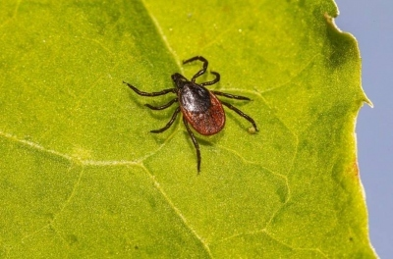
Настоящий инструктаж по профилактике укусов клещей проводится с воспитанниками ДОУ ранней весной в период особой активности этих насекомых.
Все дети должны в форме беседы быть ознакомлены с правилами техники безопасности при обнаружении клеща на теле или одежде, знать, что делать в таком случае и к кому обращаться за помощью.
1. Клещ – опасное насекомое, которое является переносчиком различных заболеваний. Поэтому необходимо обезопасить себя от его укусов. Период активности – май и июнь, но следует быть осторожным все теплое время года с апреля по октябрь.
2. Чаще всего клещи сидят в траве, в кустарниках, забираются на стволы деревьев на высоту около 1 метра. Они прикрепляются к одежде, когда люди сидят на траве, гуляют в лесу или отдыхают под тенью кустов.
3. Больше всего клещей в лесу или на пастбищах, где пасут коров и овец. Если идешь в лес, надевай панаму или капюшон, одежду с длинным рукавом, штаны. Штанины заправляй в носки или кроссовки – закрытая одежда поможет защититься.
4. Клещ насекомое медленное, долгое время он может сидеть на одежде или коже человека, перед тем, как укусить. Осмотр после прогулки на улице помогает поймать клеща до того, как он укусит. На одежде светлых оттенков маленького темного клеща можно заметить гораздо быстрее.
5. Дома осмотри все тело, места под резинками одежды, расчеши волосы. Пусть родители стряхнут и осмотрят всю одежду после леса.
6. Если найдешь клеща – обратись за помощью к родителям или работникам детского сада. Нельзя срывать клеща или расцарапывать место укуса. Взрослые самостоятельно или в больнице удалят насекомое. Возможно, врач назначит лекарство, для того, чтобы не заболеть. Клеща выбрасывать нельзя! Его сохраняют в контейнере и передают в лабораторию.
7. Нельзя давить снятого клеща руками или ногтями – можно заболеть опасной болезнью, если на руках будут царапины.
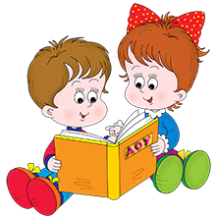
СОГЛАСОВАНО
Руководитель службы ОТ (ответственный или инженер по ОТ) __________ /_______________________/
«_____»___________2023 г.

Инструкция по правилам безопасного поведения воспитанников во время карантина и распространения ОРВИ

Воспитателям:
Инструкции детям
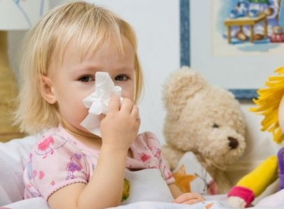
Острые респираторные вирусные инфекции (ОРВИ) - заболевания, которые передаются воздушно-капельным путем и вызываются различными вирусами (аденовирусы, короновирусы, вирусы гриппа, парагриппа, респираторно-сентициальные вирусы и другие).
В основном возбудители острых респираторных вирусных инфекций передаются от человека к человеку через кашель или чихание больного. Любой человек, близко (приблизительно на расстоянии 1 метра) контактирующий с другим человеком с симптомами ОРВИ (высокая температура, чихание, кашель, насморк, озноб, боль в мышцах), подвергается риску воздействия потенциально инфекционных вдыхаемых капель. Вирусы могут попасть в организм (в глаза, нос или рот) через руки при соприкосновении с инфицированной поверхностью.
Если соблюдать правила личной гигиены, можно предупредить распространение возбудителей, вызывающих респираторные инфекции.
Правило 1. Часто мойте руки с мылом. Чистите и дезинфицируйте поверхности, используя бытовые моющие средства. Гигиена рук – это важная мера профилактики распространения гриппа. Мытье с мылом удаляет и уничтожает микробы. Если нет возможности помыть руки с мылом, пользуйтесь спиртосодержащими или дезинфицирующими салфетками. Чистка и регулярная дезинфекция поверхностей (столов, дверных ручек, стульев и др.) удаляет и уничтожает вирус.
Правило 2. Избегайте близкого контакта с больными людьми. Соблюдайте расстояние не менее одного метра от больных. Избегайте поездок и многолюдных мест. Прикрывайте рот и нос платком при кашле или чихании. Избегайте трогать руками глаза, нос или рот. Надевайте маску или используйте другие подручные средства защиты, чтобы уменьшить риск заболевания.
Правило 3. Здоровый образ жизни повышает сопротивляемость организма к инфекции. Соблюдайте здоровый режим, включая полноценный сон, потребление пищевых продуктов богатых белками, витаминами и минеральными веществами, физическую активность.
Детям:
- Не подходите к людям, которые выглядят нездоровыми (кашляют, чихают), ближе, чем на полтора-два метра.
- Старайтесь не прикасаться ко рту и носу.
- Часто мойте руки с мылом в течение 20 секунд.
- Если нет возможности вымыть руки, используйте салфетки или средство для дезинфекции рук на спиртовой основе.
- Кашляйте и чихайте в салфетку или в руку.
- Проветривайте помещение, где находитесь.
- Воздержитесь от частых посещений мест скопления людей.
- Ведите здоровый образ жизни, включая полноценный сон, употребление здоровой пищи, физическую активность.
Родителям, если ребенок заболел:
- Обратитесь за медицинской помощью к врачу.
- Оставляйте больного ребенка дома, кроме тех случаев, когда ему нужна медицинская помощь.
- Давайте ребенку много жидкости (сок, воду).
- Создайте ребенку комфортные условия, крайне важен покой.
- Если у ребенка жар, боль в горле и ломота в теле, вы можете дать ему жаропонижающие средства, которые пропишет врач с учетом возраста пациента.
- Держите салфетки и корзину для использованных салфеток в пределах досягаемости больного.
- Изолируйте больного от других, по крайней мере, на расстояние не менее 1 метра от окружающих.
- Прикрывайте свой рот и нос при осуществлении ухода за больным с использованием масок.
- Выделите отдельные полотенца каждому члену семьи.
- Кроме лиц, осуществляющих уход, больного не должны посещать другие посетители.
- По возможности, только один взрослый в доме должен осуществлять уход за больным.
- Проветривайте помещение и проводите влажную уборку.
Рекомендации по использованию масок:
- Ношение масок обязательно для лиц, имеющих тесный контакт с больным пациентом.
- Аккуратно надевайте маску так, чтобы она закрывала рот и нос, и крепко завязывайте ее так, чтобы щелей между лицом и маской практически не было.
- При использовании маски старайтесь не прикасаться к ней.
- Прикоснувшись к использованной маске, например при снятии, вымойте руки водой с мылом или с использованием средств для дезинфекции рук на спиртовой основе.
- Заменяйте используемую маску на новую чистую, сухую маску, как только используемая маска станет сырой (влажной).
- Не следует использовать повторно маски, предназначенные для одноразового использования.
- Выбрасывайте одноразовые маски после каждого использования и утилизируйте их сразу после снятия.

Инструкцию разработал: __________ /_______________________/
СОГЛАСОВАНО
Руководитель службы ОТ (ответственный или инженер по ОТ) __________ /_______________________/

Инструкция по правилам безопасного поведения воспитанников при проведении праздничных мероприятий
ВК Twitter OK
Воспитателям:
Инструкции детям
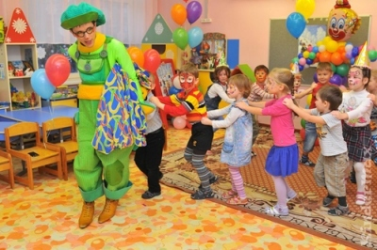
Уже в раннем детстве малыши понимают, что такое праздник, и хотят, чтобы праздников было много. В детском саду дети с нетерпением ждут очередного утренника. Праздники – это, прежде всего, способность радоваться самому и радовать всех, кто рядом. Однако, именно во время праздника, когда поведение детей находитя на пике эмоций, особено легко получить травму и испортить настроение. Поэтому важно заранее провести инструктирование детей в группе перед началом мероприятия, для того, чтобы они знали как себя вести.
Данная инструкция по технике безопасности во время проведения праздничных мероприятий разработана для воспитанников ДОУ и призвана предупредить случаи травмирования детей.
1. Нельзя шуметь и разговаривать друг с другом, иначе не услышим речь артистов (аниматоров).
2. Нельзя толкаться, наступать на ноги друг другу.
3. Не загораживать обзор другим детям.
4. Когда дети сидят, то они не должны раскачиваться на стульях.
5. Не выскакивать вперед без приглашения артистов.
6. Не подставлять подножки.
7. Не хватать и не дергать артистов за одежду.
8. Не наталкиваться друг на друга при играх с аниматорами.
9. Во время подвижной игры бегать только в одном направлении.
10. По окончанию массовых мероприятий (праздников), дети выходят из зала, не создавая паники, не толкаются, стараются пропустить первыми детей из младших групп.

Инструкцию разработал: __________ /_______________________/
СОГЛАСОВАНО
Руководитель службы ОТ (ответственный или инженер по ОТ) __________ /_______________________/
«_____»___________2023 г.

Инструкция по правилам безопасного поведения воспитанников ДОУ при игре в песочнице
ВК Twitter OK
Воспитателям:
Инструкции детям
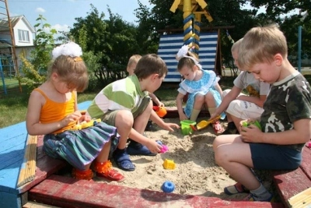
Представленная инструкция по правилам безопасного поведения воспитанников детского сада при игре в песочнице составлена для предотвращения случаев травмирования детей во время прогулки.
С данной инструкцией по правилам безопасного поведения детей при игре с песком в песочнице игровой площадки знакомит воспитатель группы детского сада.
1. Не кидаться песком, не разбрасывать его, играть осторожно.
2. Не сыпать песок на товарищей по играм.
3. Не поднимать руки с песком высоко, надо копать и строить из песка спокойно, аккуратно.
4. Не толкаться в песочнице и возле песочницы.
5. Не разбрасывать игрушки и пособия для игр с песком, пользоваться ими бережно.
6. Ни в коем случае не тереть грязными руками глаза, лицо.
7. Не брать песок в рот.
8. Вымыть руки, после игры с песком.
9. Если все-таки попал песок в глаза, уши, нос или рот, вымой их быстрее водой, и обязательно скажи об этом взрослым (воспитателю).

Инструкцию разработал: __________ /_______________________/
СОГЛАСОВАНО
Руководитель службы ОТ (ответственный или инженер по ОТ

Инструкция по правилам безопасного поведения воспитанников на подвесных качелях игровой площадки

Воспитателям:
Инструкции детям
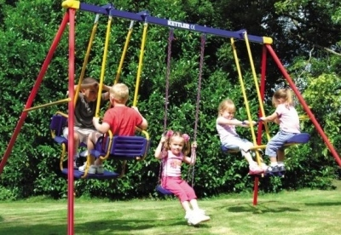
Представленная инструкция по правилам безопасного поведения воспитанников детского сада на качелях уличной игровой площадки составлена для предотвращения случаев травмирования детей во время прогулки.
С данной инструкцией по правилам безопасного поведения (безопасности) детей ДОУ (детского сада) при катании на качелях детей знакомит воспитатель группы детского сада.
1. Качаться на качелях можно только с разрешения воспитателя или родителей, если ты гуляешь с ними.
2. Не подходить к качелям, если на них уже катаются дети.
3. Терпеливо дожидаться своей очереди, или договориться с ними о времени.
4. Не кататься стоя, а только сидя.
5. Не пытаться цепляться за товарищей во время качания.
6. Не спрыгивать с качелей до их полной остановки.
7. Не раскачивать пустые качели.
8. Не садиться на качели и не кататься с игрушками и с предметами в руках.
9. Не баловаться, не бороться, не подставлять ножку детям, находящимся около качелей.
10. Не бегать вокруг качелей, если на них раскачиваются дети.
11. Не кидаться игрушками или другими предметами в сторону качелей.
12. В случае даже незначительных травм, сразу обратиться к воспитателю.

Инструкцию разработал: __________ /_______________________/
СОГЛАСОВАНО
Руководитель службы ОТ (ответственный или инженер по ОТ) __________ /_______________________/
«_____»___________2023 г.

трукция по правилам безопасного поведения воспитанников при проведении прогулок на участке ДОУ
ВК Twitter OK
Воспитателям:
Инструкции детям
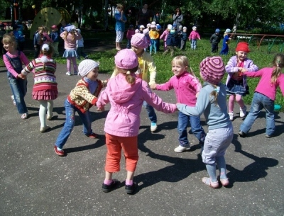
Настоящая инструкция по правилам безопасного поведения (безопасности) воспитанников при проведении прогулок на участке ДОУ (детского сада) разработана с целью предупреждения травмирования и несчастных случаев с детьми на участке детского сада в летний и зимний периоды при проведении подвижных игр, на качелях, горках и т.д.
С данной инструкцией по правилам безопасного поведения при проведении прогулок на участке детского сада детей знакомит воспитатель (старший воспитатель) детского сада перед первой прогулкой в начале каждого сезона.
1. Перед выходом на прогулку вспомните о правилах поведения на участке детского сада.
2. На участок выходите спокойно вместе с воспитателем.
3. При нахождении грибов, незнакомых предметов не трогайте их, сообщите воспитателю группы ДОУ.
4. Поднимайтесь на горку только по лестнице, на ней не устраивайте игр.
5. Заходить за веранду без разрешения воспитателя детского сада нельзя.
6. Играйте с друзьями дружно, не ссорьтесь, не деритесь.
7. Не берите в руки палки, камни и другие опасные предметы. Будьте - осторожны.
8. В летний период:
- на прогулке надевайте на голову кепку или косынку;
- в жаркую погоду играйте в тени (на веранде, под ревом);
- никогда не смотрите прямо на солнце, так как от это у вас может ухудшиться зрение;
- пить на прогулке можно только кипяченую воду из своего индивидуального стаканчика;
- не ешьте фрукты (яблоко и др.) во время прогулки, так как руки грязные и на них много микробов, которые могут вызвать болезни.
9. В зимний период:
- если на улице гололед, старайтесь идти скользящим шагом, но не раскатывайтесь.
- если вы упали и чувствуете сильную боль, сразу сообщите воспитателю.
- запрещается ходить по лужам, затянутым тонким льдом, так как под ним могут оказаться ямы, люки.
10. При проведении подвижных игр на площадке:
- внимательно выслушайте правила игры;
- начните игру по сигналу воспитателя ДОУ;
- играйте только в определенном месте;
- при метании не цельтесь в товарища;
- при метании бросаем и бежим за мячом после сигнала;
- во время игр не наталкивайтесь друг на друга.
11. При катании на качелях:
- посмотрите, исправлена ли качель;
- катайтесь только с разрешения и под наблюдением воспитателя;
- садитесь на качель только по одному, во избежание травм;
- не раскачивайтесь сильно на качели;
- не подходите близко к качели, когда на ней катается другой ребенок;
- не вставайте на сиденье качели ногами;
- не слезайте с качели до тех пор, пока она не остановится;
- катаясь на качели, держитесь за поручни.
12. Не разговаривайте с незнакомыми людьми.
13. Не принимайте от незнакомых взрослых и детей угощений, какие-либо предметы.
14. Остерегайтесь животных, забегающих на участок, не трогайте и не дразните их.

Инструкцию разработал: __________ /_______________________/
СОГЛАСОВАНО
Руководитель службы ОТ (ответственный или инженер по ОТ) __________ /_______________________/
«_____»___________2023 г.

Инструкция по правилам безопасного поведения воспитанников при обращении с дверью в ДОУ
ВК Twitter OK
Воспитателям:
Инструкции детям
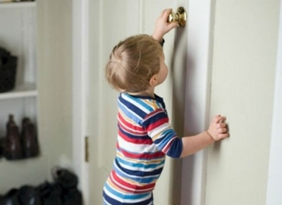
Данная инструкция по правилам безопасного поведения при обращении с дверью воспитанников ДОУ (детского сада) составлена с целью недопущения получения травм детьми при открывании и закрывании дверей в помещениях.
С инструкцией по правилам безопасного поведения при обращении с дверью детей ДОУ (детского сада) воспитанников знакомит воспитатель детского сада на первом занятии в форме беседы.
1. Двери в детском саду открывайте осторожно, не толкайте их.
2. Убедитесь, что за дверью никого нет.
3. Закрывайте дверь медленно, внимательно.
4. Посмотрите, нет ли рядом детей, не грозит ли опасность прижать кому-либо руку (пальцы).
5. Не засовывайте пальцы в дверные проемы.
6. Если дверь открывается на вас, близко к ней не подходите, так как при открытии кем-то двери вас может ударить.
7. Опасайтесь захлопывания двери при наличии сквозняка.

Инструкцию разработал: __________ /_______________________/
СОГЛАСОВАНО

Инструкция по правилам безопасного поведения воспитанников в умывальной и туалетной комнате ДОУ
ВК Twitter OK
Воспитателям:
Инструкции детям
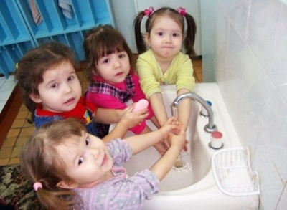
Настоящая инструкция по правилам безопасного поведения воспитанников в умывальной и туалетной комнате ДОУ (детского сада) разработана с целью предупреждения случаев травмирования детей во время посещения умывальной и туалетной комнат в детском саду.
С данной инструкцией по правилам безопасного поведения детей в умывальной и туалетной комнате ДОУ (детского сада) воспитанников знакомит воспитатель группы детского сада при первой встрече.
1. В умывальной комнате и туалете могут одновременно находиться не более ____ детей.
2. Обязательно выполняйте правила гигиены в туалете: пользоваться туалетной бумагой, смывать водой унитаз, мыть руки с мылом, вытирать полотенцем только чистые руки.
3. В туалетной комнате детского сада нельзя бросать мелкие предметы и игрушки в унитаз и доставать их оттуда; виснуть на змеевике отопления и перегородках между унитазами.
4. В умывальной комнате детского сада нельзя бегать, прыгать, брызгаться водой, устраивать игры, забираться на решетку батареи и подоконник, самостоятельно пользоваться душем.
5. При мытье рук используйте жидкое мыло.
6. При умывании или мытье рук не открывайте сильно кран.
7. При вытирании пользуйтесь только своим полотенцем.
8. Обязательно соблюдайте правила чистки зубов; рот полоскать только водой из стаканчика, но не пить ее. Водой из крана полоскать рот нельзя.

Инструкцию разработал: __________ /_______________________/
СОГЛАСОВАНО
Руководитель службы ОТ (ответственный или инженер по ОТ) __________ /_______________________/

Инструкция по правилам безопасного поведения воспитанников при приеме пищи в ДОУ
ВК Twitter OK
Воспитателям:
Инструкции детям
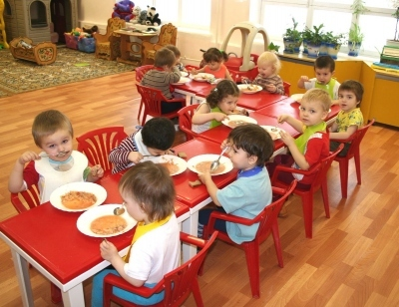
Завтраки, обеды и ужины - неотъемлемая часть дня в детском саду. За день дети едят пять раз, и каждый раз взаимодействуют с бьющейся посудой, острыми вилками, горячей едой. При неосторожном поведении дошкольника во время приема пищи, возможно травмирование. Представленная инструкция по правилам безопасного поведения (безопасности) при приеме пищи разработана для воспитанников ДОУ (детского сада) с целью предупреждения травмирования столовыми приборами, битой посудой, получения ожогов горячей пищей.
С настоящей инструкцией по правилам безопасного поведения (безопасности) детей ДОУ (детского сада) при приеме пищи воспитанников знакомит их воспитатель непосредственно перед первым завтраком в детско саду.
1. В детском саду при приеме пищи садись за стол спокойно, не обгоняй товарища.
2. За обеденным столом сидите правильно:
- следите за осанкой;
- не кладите локти на стол.
3. Не разговаривайте во время приема пищи.
4. Пищу пережевывайте тщательно, не берите и не глотайте большими порциями, не пейте большими глотками.
5. Если пища горячая – не дуйте на нее, а аккуратно помешивайте ложкой, пока не остынет.
6. Правила этикета не позволяют нам есть руками, для этого существуют столовые приборы: ложка, вилка, нож, чайная ложка, чтобы не обжечься.
7. Размахивать руками, в которых находятся столовые приборы, не разрешается. Это может привести к травмам, как у самого себя, так и у окружающих.
8. Острые концы вилки должны быть повернуты к тарелке, чтобы не уколоть себя или соседа.
9. Нужно помнить: вилка – самый опасный предмет, так что нельзя поднимать вилку выше носа, чтобы не уколоться.
10. Еду накалывать на вилку понемногу, во время приема пищи не торопиться, есть осторожно, не засовывать вилку глубоко в рот, чтобы не поранить горло и не подавиться.
11. Не ковырять вилкой в зубах, носу и ушах ни у себя, ни и у соседа.
12. Во время еды тарелка с первым или вторым блюдами должна находиться на расстоянии от края, так как тарелка может упасть на колени и обжечь.
13. Не наклоняйте тарелку с супом к себе, не пейте из тарелки, пользуйтесь столовыми приборами.
14. Нельзя двигать тарелку с едой, так как можно расплескать еду и обжечь себя или соседа.
15. Чашку с питьем держать за ручку и пить маленькими глотками, чтобы не подавиться.
16. Чашкой нельзя размахивать, бросать ее, так как она может разбиться и поранить тебя или товарища.
17. Если разбилась посуда, осколки не трогать, их уберут взрослые. Острые края осколков могут поранить.
18. Не выходите из-за стола, не пережевав пищу.
Инструкцию разработал: __________ /_______________________/
СОГЛАСОВАНО
Руководитель службы ОТ (ответственный или инженер по ОТ) __________ /_______________________/
«_____»___________2023 г.

Инструкция по правилам безопасного поведения воспитанников при одевании в раздевалке ДОУ
ВК Twitter OK
Воспитателям:
Инструкции детям
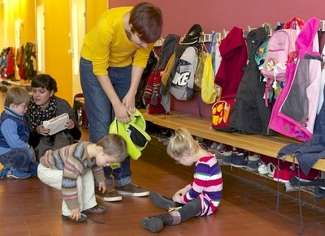
Настоящая инструкция по правилам безопасного поведения при одевании в раздевалке группы разработана для воспитанников ДОУ с целью предупреждения случаев травмирования в раздевалке и определения порядка одевания одежды.
С настоящей инструкцией по правилам безопасного поведения (безопасности) при одевании в раздевалке детского сада детей знакомит их воспитатель непосредственно перед первым одеванием при выходе на прогулку на площадку детского сада.
1. В раздевалке одеваться на прогулку нужно по предложению воспитателя.
2. Во время одевания нужно быть внимательным.
3. Самостоятельно одевайте в следующей последовательности:
- Колготки;
- Носки;
- Брюки или гамаши;
- Обувь;
- Свитер или кофта;
- Платок;
- Шапка;
- Пальто или куртка;
- Шарф;
- Рукавички или варежки.
4. Одеваться нужно спокойно, не разбрасывать одежду, доставать ее из шкафчика по мере надобности.
5. Во время одевания не толкать друг друга, не дергать за шарф.
6. Не забираться и не закрываться в шкафчике.
7. Не виснуть на дверях шкафчиков, проявлять осторожность с углами шкафов и скамеек.
8. В карманах одежды не должно быть никаких посторонних предметов.
9. В случае даже незначительного ранения, ссадины, ушиба немедленно обращайтесь к воспитателю.
10. Выходить на прогулку нужно только с воспитателем, при наличии очков для тех, кто носит.
11. При ходьбе по лестнице держитесь за перила.
12. При открывании или закрытии дверей будьте осторожны! Не подставляйте пальцы, не хлопайте дверью, не держите дверь.
Инструкцию разработал: __________ /_______________________/
СОГЛАСОВАНО
Руководитель службы ОТ (ответственный или инженер по ОТ) __________ /_______________________/
«_____»___________2023 г.

Инструкция по правилам безопасного поведения воспитанников в медицинском кабинете ДОУ
ВК Twitter OK
Воспитателям:
Инструкции детям
Настоящая инструкция по правилам безопасного поведения воспитанников в медицинском кабинете ДОУ разработана с целью предупреждения случаев травмирования детей во время посещения медицинского кабинета.
С данной инструкцией по правилам безопасного поведения детей в медицинском кабинете детского сада воспитанников знакомит медицинская сестра (врач) при первом посещении медкабинета.
1. Перед посещением медицинского кабинета сходите в туалет и вымойте руки.
2. В медицинский кабинет и из него следует идти в сопровождении воспитателя группы или медсестры.
3. Внимательно слушайте объяснение медсестры о цели посещения медицинского кабинета.
4. Строго выполняйте все требования медицинской сестры, помня, что врачи заботятся только о нашем здоровье.
5. В кабинете не трогайте ничего руками и не кладите в рот без назначения врача.
6. Во время обследований, прививок и т.п. не следует кричать и хватать за руки взрослых. Следует помнить, что все это делается во благо. Крики могут напугать других детей.
7. После окончания медицинского мероприятия расскажите медсестре о своих ощущениях.
Инструкцию разработал: __________ /_______________________/
СОГЛАСОВАНО
Руководитель службы ОТ (ответственный или инженер по ОТ) __________ /_______________________/
«_____»___________2023 г.

Инструкция по правилам безопасного поведения воспитанников в спальне ДОУ
ВК Twitter OK
Воспитателям:
Инструкции детям
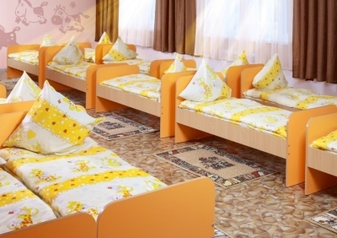
Настоящая инструкция по правилам безопасного поведения (безопасности) воспитанников в спальне ДОУ (детского сада) разработана с целью предупреждения травмирования детей во время нахождения в спальной комнате.
С данной инструкцией по правилам безопасного поведения (безопасности) детей в спальне ДОУ (детского сада) воспитанников знакомит воспитатель группы детского сада перед перед первым посещением комнаты для сна.
1. Перед сном сходите в туалет, умойтесь и прополощите рот.
2. При открывании и закрытии двери в спальню детского сада будьте осторожны. Не подставляйте пальцы, не хлопайте дверью, не держите дверь.
3. В спальню ДОУ входите тихо, не бегайте, обратите внимание на острые углы кроватей.
4. Запрещается брать посторонние предметы в спальню (остатки пищи, заколки, колечки, игрушки и пр.)
5. Не держите во рту, в руках или карманах пижам конфеты, косточки от компота, мелкие игрушки, детали от мозаик и пр.
6. Во время раздевания перед сном и одевания нельзя бегать между кроватями, размахивать одеждой, покрывалами, одеялом, бросаться подушками.
7. Аккуратно складывайте одежду на стульчики. Стульчики должны стоять только в разрешенном месте, чтобы не загораживать проходы.
8. На сон снимайте очки, кладите их на специальный столик.
9. Засыпайте спокойно, не бормоча, не разговаривая, не мешая другим детям.
10. Если проснулись раньше других, не шумите.
11. В случае даже незначительного ранения, ссадины, ушиба в спальне немедленно обратитесь к воспитателю вашей группы детского сада.
Инструкцию разработал: __________ /_______________________/
СОГЛАСОВАНО
Руководитель службы ОТ (ответственный или инженер по ОТ) __________ /_______________________/
«_____»___________2023 г.

Инструкция по пожарной безопасности для воспитанников
ВК Twitter OK
Воспитателям:
Инструкции детям
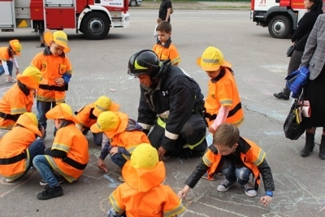
Спички и игры с ними всегда будут под запретом для маленьких детей. Но искушение поиграть с огнем довольно велико. Поэтому недостаточно просто запретить, нужно регулярно рассказывать и показывать, как разрушительна сила огня, и к каким трагическим последствиям может привести одна спичка.
Данная инструкция по технике безопасности для воспитанников разработана для воспитанников ДОУ и призвана предупредить случаи игр с воспламеняющимися предметами.
С настоящей инструкцией по пожарной безопасности детей знакомит воспитатель, дополняя беседу иллюстрациями или видеороликами.
1. Нельзя брать спички, зажигалки и играть с ними, это приводит к пожару.
2. Не разжигайте костер, если рядом нет взрослого.
3. Не поджигайте бумагу, ветошь, пух, сухую траву – это приводит к пожару.
4. Никогда не лейте в костер керосин или какую-нибудь легковоспламеняющуюся жидкость. Языки пламени могут взметнуться вверх, обжечь вас и поджечь вашу одежду.
5. Не бросайте в костер незнакомые предметы, баллончи¬ки, они могут взорваться и поранить вас.
6. Нельзя без взрослых зажигать газ.
7. В отсутствии взрослых нельзя включать электроприборы.
8. Нельзя тушить водой горящие электроприборы (телевизор, компьютер).
9. Нельзя играть с баллончиками дезодорантов, зажигалками, баллончиками с наполнителями газов, горючих средств.
10. Если чувствуете запах дыма, горелой бумаги, резины, поинтересуйтесь, откуда он и сообщите взрослым.
11. Если дома есть телефон, то при опасности пожара нужно немедленно позвонить по телефону «01», «101» и сообщить «У нас дома пожар. Мой адрес…».
12. Никогда не прячьтесь при пожаре, старайтесь выйти из дома безопасным путем. Если нет возможности выйти из дома, то, пригнувшись, двигайтесь на балкон. Если живете на первом этаже – откройте окно и громко зовите на помощь взрослых.
13. Дым опасен. Намочите тряпочку и приложите ко рту, или просто дышите через тряпочку.

Инструкцию разработал: __________ /_______________________/
СОГЛАСОВАНО
Руководитель службы ОТ (ответственный или инженер по ОТ) __________ /_______________________/
«_____»___________2023 г.

нструкция по охране труда для воспитанников при работе с материалом для развития мелкой моторики в ДОУ
ВК Twitter OK
Воспитателям:
Инструкции детям
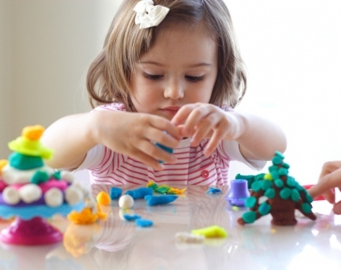
Развитие мелкой моторики у детей - одна из задач воспитателя детского сада. Учеными доказано, что мелкая моторика тесно связана с нервной системой, памятью и восприятием ребенка. Дети, которые с удовольствием играют мелкими предметами лучше говорят и общаются с окружающими. Однако, при очевидной пользе, такие занятия могут сопровождаться травмами.
Данная инструкция по охране труда при работе с материалом для развития мелкой моторики разработана для воспитанников ДОУ и призвана предупредить случаи травмирования детей.
С настоящей инструкцией по охране труда для детей ДОУ при работе с материалом для развития мелкой моторики знакомит воспитанников воспитатель в начале первого занятия или самостоятельной работы с использованием данного материала.
1. При обнаружении ломаной или треснувшей детали, отдайте ее воспитателю группы.
2. Работайте с мелкими деталями за столом, в специально отведенном для творчества месте.
3. Ни в коем случае не берите в рот, не засовывайте в нос или ухо мелкие части конструктора, мозаики, других материалов для развития мелкой моторики рук.
4. Если вы заметили, что кто-то из детей делает такое, обязательно скажите воспитателю детского сада.
5. При нанизывании бус и шнуровке не допускайте наматывание на палец в несколько слоев шнура или лески (чтобы не нарушать кровообращение).
6. Не разрешается терять, бросать, брать домой мелкие детали конструкторов, чтобы сохранить игру в целости.
7. По окончании игр, каждый конструктор соберите в свою коробку, закройте крышкой и уберите на место.
Инструкцию разработал: __________ /_______________________/
СОГЛАСОВАНО
Руководитель службы ОТ (ответственный или инженер по ОТ) __________ /_______________________/
«_____»___________2023 г.

Инструкция по охране труда для воспитанников при работе с ножницами в ДОУ
ВК Twitter OK
Воспитателям:
Инструкции детям
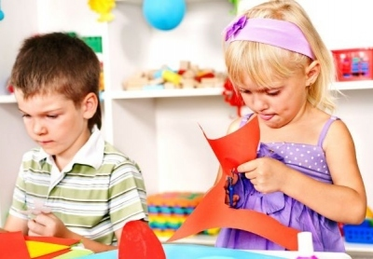
Вырезать ножницами из бумаги любят практически все дети в детском саду. еще бы - пара движений руками и готов цветок, самолет или замок. А еще можно включить фантазию и добавить цветных элементов, блесток или наклеек. Однако, для того, чтобы творческий процесс не закончился слезами, дети дошколята должны четко усвоить правила работы с ножницами. Представленная инструкция по охране труда при работе с ножницами разработана для воспитанников ДОУ (детского сада) с целью предупреждения случаев травмирования детей ножницами.
Эту инструкцию по охране труда для детей ДОУ при работе с ножницами воспитанникам зачитывает воспитатель в начале первого занятия с использованием ножниц в детском саду и периодически напоминает.
1. Работать с ножницами необходимо в определенном, хорошо освещенном месте.
2. Перед работой с ножницами наденьте фартук.
3. Пользуйтесь ножницами только под контролем воспитателя группы детского сада.
4. Не берите ножницы без разрешения воспитателя ДОУ.
5. Держите ножницы в правой руке.
6. Не держите ножницы концами вверх.
7. Не оставляйте ножницы в открытом виде.
8. Не поворачивайте ножницы острием к себе.
9. Садитесь друг от друга на расстоянии (1 метр).
10. Во время работы с ножницами сохраняйте правильную осанку.
11. Работайте с ножницами внимательно и сосредоточенно, не ходите с ножницами и другими инструментами в руках и не мешайте другим детям детского сада.
12. При работе с ножницами следите за пальцами левой руки.
13. Не отвлекайтесь и не размахивайте ножницами.
14. Передавайте ножницы в закрытом виде кольцами в сторону товарища.
15. Подготовьте свое рабочее место, аккуратно и удобно разложите материалы и инструменты, убедитесь, что они в исправности.
16. Содержите свое рабочее место в чистоте.
17. В процессе работы обязательно убирайте ножницы в специальную подставку сомкнутыми концами от себя.
18. При необходимости, подавайте ножницы сомкнутыми, кольцами вперед к передаваемому лицу.
19. Закончив работу, проверьте состояние оборудования и инвентаря, очистите его, уложите и уберите, приведите рабочее место в порядок.
20. Тщательно вымойте руки, снимите и уберите на место рабочую одежду.
21. Приведите в порядок свою одежду.
22. В случае даже незначительной травмы сообщите воспитателю своей группы детского сада.

Инструкция по охране труда для воспитанников при работе с принадлежностями по изобразительной деятельности в ДОУ
ВК Twitter OK
Воспитателям:
Инструкции детям
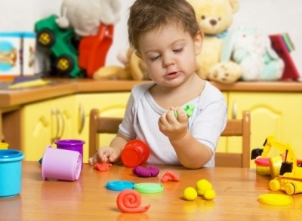
Настоящая инструкция по охране труда при работе с принадлежностями по изобразительной деятельности разработана для воспитанников ДОУ (детского сада) с целью предупреждения случаев травмирования детей принадлежностями для рисования, лепки и аппликации (бумага, пластилин, глина, краски, восковые мелки, пастель, фломастеры, клей).
С данной инструкцией по охране труда при работе с принадлежностями по изобразительной деятельности воспитанников знакомит воспитатель в начале первого занятия по рисованию, лепке или аппликации в детском саду.
1. Перед началом работы по изобразительной деятельности (рисованию) надеть спецодежду (фартук, нарукавники и т.п.).
2. Внимательно выслушать объяснение воспитателя детского сада и проследить за показом приемов, которые он использует при выполнении задания.
3. К принадлежностям по изобразительной деятельности относятся: бумага, пластилин и глина, краски, восковые мелки, пастель, фломастеры и клей.
4. При работе с бумагой следует опасаться:
- порезов о края бумаги;
- попадания бумаги в рот.
5. При работе с пластилином и глиной следует опасаться:
- попадания в рот, нос, уши;
- возможности испачкать лицо, одежду и т.д.
6. При работе с восковыми мелками и пастелью запрещается:
- брать их в рот;
- засовывать в ухо, нос, глаза себе или соседу;
- размахивать ими;
- ломать;
- класть в непредназначенное для них место;
- рисовать на теле или одежде как своей, так и соседа;
- бросаться ими.
7. При работе с кисточкой, карандашом или фломастером использовать инструкцию по охране жизни и здоровья при обращении с кисточкой и карандашом.
8. При работе с красками и клеем следует опасаться:
- попадания их в глаза, рот, нос.
- возможности испачкать лицо, одежду.
9. В случае каких-либо неполадок и трудностей обязательно обратиться за помощью к воспитателю.
10. По окончании работы убрать принадлежности на место.
11. Вымыть руки.
12. Снять спецодежду и повесить ее на место.
Инструкцию разработал: __________ /_______________________/
СОГЛАСОВАНО
Руководитель службы ОТ (ответственный или инженер по ОТ) __________ /_______________________/
«_____»___________2023 г.

Инструкция по правилам безопасного поведения воспитанников ДОУ в быту
ВК Twitter OK
Воспитателям:
Инструкции детям
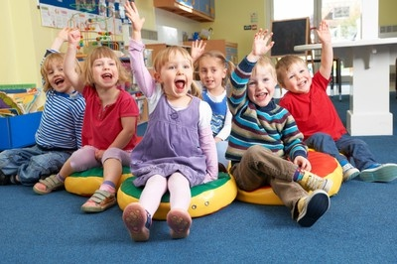
Настоящая инструкция по правилам безопасного поведения (безопасности) воспитанников ДОУ (детского сада) в быту разработана с целью предупреждения несчастных случаев, а также случаев травмирования детей дома или на улице.
С данной инструкцией по правилам безопасного поведения (безопасности) детей ДОУ (детского сада) в быту (дома, на улице, во дворе) воспитанников знакомит воспитатель группы в форме беседы.
1. Не играй на подоконнике и не залезай на него, это опасно! Можешь упасть вниз из окна на улицу или пораниться разбившимся стеклом.
2. Не перевешивайся через балконное ограждение, можешь выпасть.
3. Не играй с дверью, прищемишь пальцы.
4. Не открывай дверь незнакомым людям, если ты один дома. Посмотри в глазок и убедись, что там близкие тебе люди.
5. Не залезай высоко, можешь упасть.
6. Осторожно работай с иглой, не бери ее в рот. Нить отматывай до локтя.
7. Работай с ножницами с осторожностью, держи концы их вниз, чтобы не пораниться и не поранить другого ребенка.
8. Не бери мелкие предметы в рот, их можно нечаянно проглотить. Не засовывай в нос ничего мелкого, предмет может застрять в носу.
9. Не трогай лекарства и таблетки в доме, если они даже похожи на витамины.
10. Вышел один на прогулку, не отходи от своего дома. Не уходи без разрешения родителей со знакомыми и детьми. Ни в коем случае не уходи с незнакомыми людьми.
11. Не садись в проезжающую машину даже если тебя приглашают, предлагают купить сладости, игрушку, отвезти к маме или родным, не принимай ничего от посторонних людей.
12. Не поднимай и не приноси в дом незнакомые свертки, сумки, это может оказаться опасным для твоей жизни предметом.
13. Не дразни собак, они могут укусить.
14. Не кидай песок в песочнице, можешь попасть в глаза себе и товарищам.
15. Не залезай высоко на дерево, ветка может сломаться, и ты упадешь вниз. Не лазай в кустарнике, береги глаза и тело от веток.
16. Во время игр на лесенках держись за перекладины правильно: четыре пальца впереди один сзади.
17. Играй с товарищами дружно, не дерись, ушибы очень опасны.
18. Не ешь ничего незнакомого на улице (трава, грибы, ягоды), они могут быть ядовитыми, отравишься.
19. Не поднимай съестное на улице, оно может оказаться испорченным, произойдет отравление, опасное для твоей жизни.

Инструкцию разработал: __________ /_______________________/
СОГЛАСОВАНО
Руководитель службы ОТ (ответственный или инженер по ОТ) __________ /_______________________/
«_____»___________2023 г.

Инструкция по правилам безопасного поведения воспитанников с посторонними людьми (при ситуации насильственного поведения взрослых)
ВК Twitter OK
Воспитателям:
Инструкции детям
Сохранность жизни и здоровья ребенка - ответственность взрослых, тем не менее, и ребенок должен знать, как вести себя в тех ситуациях, когда мамы или папы нет рядом: в квартире, во дворе с друзьями. Беседы о правилах поведения с незнакомцами помогают детям в критических ситуация. По мере взросления ребенка нужно регулярно напоминать им, что нужно делать в том или ином случае, спокойно и без запугиваний проговаривать варианты событий. Такая забота со стороны родителей и воспитателей помогут детям вырасти здоровым и сильным, а также избежать стрессовых ситуаций.
1. Если ты один дома, никогда не открывай дверь незнакомым людям.
2. На вопрос «Ты один дома?» отвечай всегда: «Нет, не один, бабушка отдыхает (мама в ванной, папа занят)».
3. Не поддавайся ни на какие уговоры и просьбы открыть дверь. А при необходимости позвони соседям и скажи, что кто-то хочет войти в твою квартиру.
4. Если злоумышленники пытаются сломать дверь, вызывай милицию по телефону «02», «102». Потом позвони маме или папе на работу и соседям.
5. Если нет телефона, громко кричи «Милиция, выезжайте немедленно. Ломают дверь» и называй свой адрес.
6. Зови на помощь с балкона или из окна: «Помогите, ломают дверь, а я один дома».
7. Выучи свой адрес и запомни его. Так же выучи или посмотри записанные телефоны мамы, папы, бабушки, дедушки, соседей и близких людей.
8. Не входи в лифт с незнакомым человеком. Если на вас все же напали в лифте, постарайтесь нажать кнопку «Вызов диспетчера», поднимите шум, кричите, стучите по стенкам лифта, защищайтесь.
9. Не принимай угощения от чужих людей.
10. Не вступай в разговор с чужими людьми, не называй свой адрес и не рассказывай ничего о своей семье
11. Не ходи никуда с незнакомым человеком.
12. Не стесняйся при необходимости громко просить о помощи.
13. Умей проявлять смелость, находчивость, в случае, если тебя пытаются украсть (громко кричи «Меня насильно увозят посторонние лица».)
14. Если незнакомец хватает тебя за руки и тащит за собой, кричи так: «На помощь, помогите, я этого человека не знаю».
15. Если пытаются взять на руки – тоже кричи и прими такую позу, когда тебя трудно поднять, например, сядь на землю, подними руки к верху, старайся увернуться, бежать в сторону, где много людей.
16. На приглашение прокатиться на чужой машине с незнакомыми людьми отвечайте: «Спасибо, я тороплюсь», «Извините, но меня ждет мама», «Не приставайте ко мне», «Я не хочу с вами разговаривать».
17. Если ты заметил, что за тобой все время идет чужой человек, просит остановиться, попробуй быстрее пойти к людям ближе, забеги в магазин или в общественное место, где бывают люди, объясни окружающим ситуацию.
18. Никогда не уходи без разрешения родных, если тебя приглашают незнакомые люди. Не уходи даже если с незнакомыми людьми могут быть твои товарищи.
19. Если вы попали в западню — нападающих больше, они явно сильнее, поблизости нет никого, кто мог бы прийти на помощь, то лучше отдайте деньги или вещь, которую они требуют. Помните, что ваша жизнь и здоровье дороже всего.
20. Если с тобой произошел случай, когда посторонние люди тебя звали или обещали что-либо, никогда не забывай рассказать об этом своим родителям или близким родным.
Инструкцию разработал: __________ /_______________________/
СОГЛАСОВАНО
Руководитель службы ОТ (ответственный или инженер по ОТ) __________ /_______________________/
«_____»___________2023 г.

